**NGÂN HÀNG CÂU HỎI THAM KHẢO**

**Môn: KHOA HỌC TỰ NHIÊN 7 – Phần: VẬT LÝ**

**CHỦ ĐỀ: ÁNH SÁNG**



|  |
| --- |
| **BÀI 12. ÁNH SÁNG, TIA SÁNG** |

**I. TÓM TẮT LÍ THUYẾT**

**1. Năng lượng ánh sáng**

- Ánh sáng là một dạng của năng lượng

**Ví dụ:** Nếu cầm kính lúp dưới ánh nắng mặt trời để tập trung ánh sáng lên đầu que diêm thì que diêm có thể bốc cháy

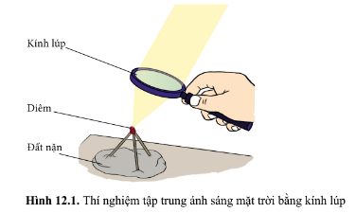

- Nguồn sáng là vật tự nó phát ra ánh sáng cùng với sự tỏa nhiệt

**Ví dụ:** Mặt Trời

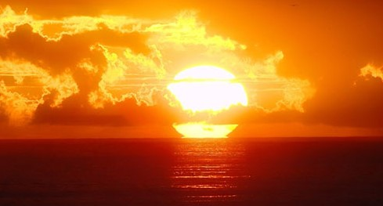- Vật sáng gồm nguồn sáng và những vật hắt lại ánh sáng chiếu vào nó

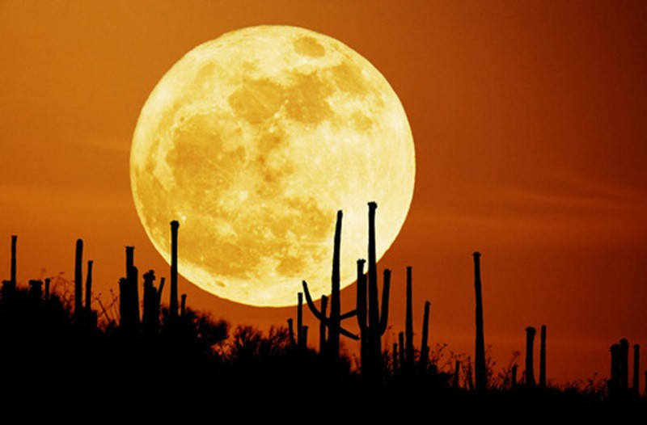**Ví dụ:** Mặt Trăng

*Mặt Trời là nguồn sáng tự nhiên khổng lồ Mặt Trăng hắc lại ánh sáng từ Mặt Trời*

**Hình.** Ví dụ nguồn sáng và vật sáng

**2. Tia sáng**

- Từ bề mặt của một vật phát sáng, ánh sáng phát ra theo mọi hướng.

- Ánh sáng truyền trong các môi trường trong suốt và đồng tính như không khí, thủy tinh, nước, ... thì ánh sáng đi theo đường thẳng.

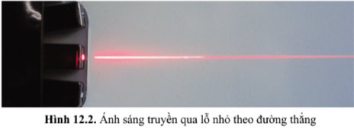

**Hình.** Ánh sáng truyền qua lỗ nhỏ theo đường thẳng

- Trong thực tế, không thể nhìn thấy một tia sáng mà chỉ nhìn thấy chùm sáng gồm nhiều tia sáng hợp thành

**Ví dụ:** Chùm ánh sáng mặt trời đi qua các đám mây

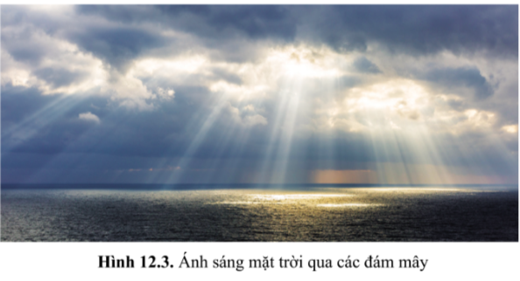

**Hình.** Ánh sáng mặt trời qua các đám mây

- Các chùm sáng thường gặp:

+ Chùm sáng song song

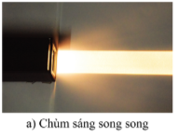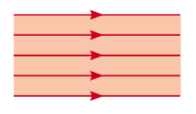

+ Chùm sáng phân kì

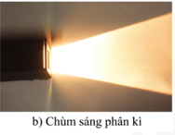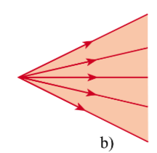

+ Chùm sáng hội tụ

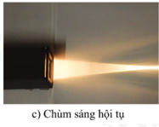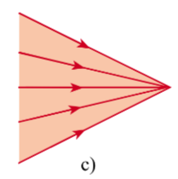

**3. Bóng tối, bóng nửa tối**

- Khi chiếu ánh sáng từ một nguồn sáng nhỏ vào một vật cản sáng có kích thước lớn hơn nguồn sáng, phía sau vật cản sẽ xuất hiện một vùng tối. Nếu ta đặt một màn hứng ánh sáng phía sau vật cản, trên màn có phần không nhận được ánh sáng từ nguồn sáng, ta gọi là bóng tối.

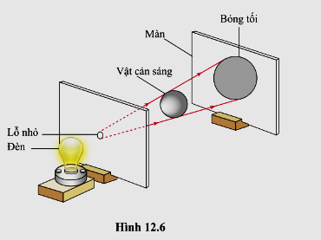

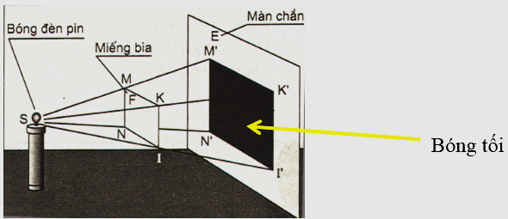**Hình.** Minh họa sự hình thành bóng tối

**Bóng tối**

- Khi chiếu ánh sáng từ một nguồn sáng lớn vào một vật cản sáng, phía sau vật cản sẽ xuất hiện vùng tối và vùng nửa tối. Nếu ta đặt một màn hứng ánh sáng phía sau vật cản, trên màn có phần không nhận được ánh sáng từ nguồn sáng, ta gọi là bóng tối, có phần nhận được ít ánh sáng truyền tới, ta gọi là bóng nửa tối.

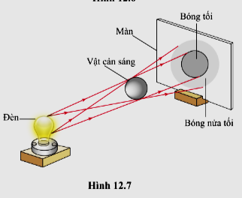

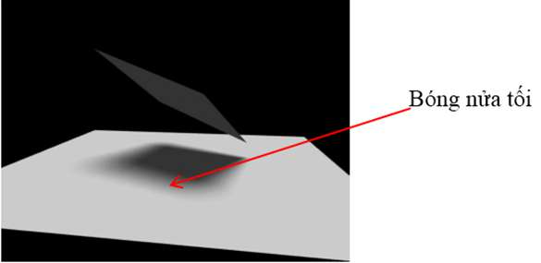**Hình.** Minh họa sự hình thành bóng tố

**Bóng nửa tối**

**\* Hiện tượng nhật thực và nguyệt thực**

Mặt Trăng quay xung quanh Trái Đất, Mặt Trời chiếu sáng Mặt Trăng và Trái Đất cho nên sẽ có những lúc Mặt Trăng, Trái Đất và Mặt Trời cùng nằm trên một đường thẳng.

***Hiện tượng nhật thực***

Khi Mặt Trăng nằm giữa Mặt Trời và Trái Đất thì một phần ánh sáng từ Mặt Trời chiếu đến Trái Đất sẽ bị Mặt Trăng che khuất. Khi đó trên Trái Đất sẽ xuất hiện bóng tối và bóng nửa tối. Ta nói khi đó xảy ra *hiện tượng nhật thực*.

Nếu ta đứng ở chỗ bóng tối thì sẽ không nhìn thấy Mặt Trời, ta nói ở đó có hiện tượng *nhật thực toàn phần*. Nếu ta đứng ở chỗ bóng nửa tối thì sẽ nhìn thấy một phần Mặt Trời, ta nói ở đó có hiện tượng *nhật thực một phần*.

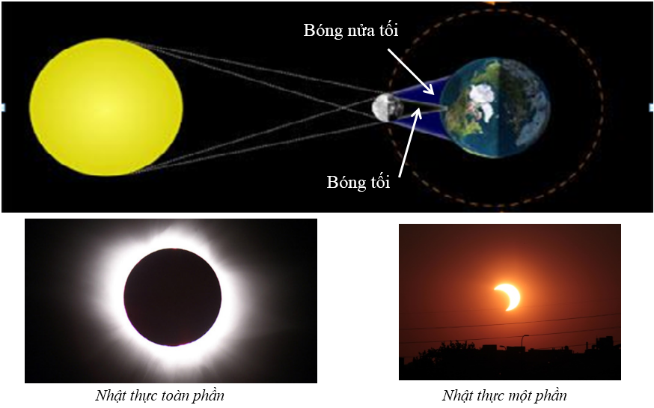

***Hiện tượng nguyệt thực***

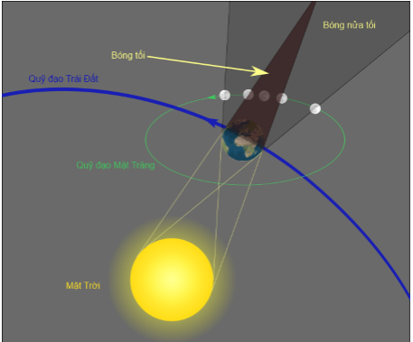Khi Trái Đất nằm giữa Mặt Trăng và Mặt Trời, Mặt Trăng bị Trái Đất che khuất, nó không nhận được ánh sáng từ Mặt Trời chiếu đến nên ta không thể nhìn thấy Mặt Trăng. Ta nói khi đó xảy ra hiện tượng nguyệt thực.

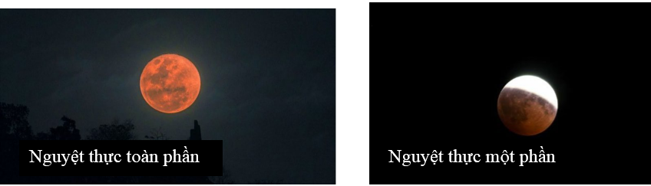

+ Nguyệt thực toàn phần xảy ra khi Mặt Trăng đi vào vùng bóng tối của Trái Đất.

+ Nguyệt thực nửa tối xảy ra khi Mặt Trăng đi vào vùng bóng nửa tối của Trái Đất. Lúc này Mặt Trăng chỉ giảm độ sáng đi một chút.

+ Nguyệt thực một phần xảy ra khi Mặt Trăng chỉ có một phần ở vùng bóng tối của Trái Đất. Mặt Trăng bị che khuất một phần và dễ dàng quan sát được bằng mắt thường.

***Giải thích tại sao có hiện tượng nhật thực và nguyệt thực***

Dựa vào các điều sau đây để giải thích:

- Định luật truyền thẳng của ánh sáng.

- Chỉ có Mặt Trời là nguồn sáng còn Trái Đất và Mặt Trăng là hai vật được chiếu sáng.

- Mặt Trăng luôn chuyển động quay quanh Trái Đất nên sẽ có những lúc Mặt Trời, Mặt Trăng và Trái Đất thẳng hàng tức sẽ có Trái Đất và Mặt Trăng che khuất lẫn nhau.

+ Khi Mặt Trăng nằm giữa, tức Mặt Trăng che không cho ánh sáng Mặt Trời chiếu đến Trái Đất thì xảy ra hiện tượng nhật thực (hiện tượng nhật thực xảy ra vào ban ngày).

+ Khi Trái Đất nằm giữa, tức Trái Đất che không cho ánh sáng Mặt Trời chiếu đến Mặt Trăng thì xảy ra hiện tượng nguyệt thực (hiện tượng nguyệt thực xảy ra vào ban đêm).

**II. BÀI TẬP**

**1. Trắc nghiệm**

**Câu 1.** Vì sao ta nhìn thấy một vật?

**A.** Vì ta mở mắt hướng về phía vật.

**B.** Vì mắt ta phát ra các tia sáng chiếu lên vật.

**C.** Vì có ánh sáng từ vật truyền vào mắt ta.

**D.** Vì vật được chiếu sáng.

**Câu 2.** Vật nào sau đây **không** phải là nguồn sáng?

**A.** Mặt Trời         **B.** Núi lửa đang cháy

**C.** Bóng đèn đang sáng    **D.** Mặt Trăng

**Câu 3.** Ta **không** nhìn thấy được một vật là vì:

**A.** Vật đó không tự phát ra ánh sáng

**B.** Vật đó có phát ra ánh sáng nhưng bị vật cản che khuất làm cho những ánh sáng từ vật đó không thể truyền đến mắt ta

**C.** Vì mắt ta không nhận được ánh sáng

**D.** Các câu trên đều đúng

**Câu 4.** Vật nào dưới đây không phải là vật sáng ?

**A.** Ngọn nến đang cháy.

**B.** Mảnh giấy trắng đặt dưới ánh nắng Mặt Trời.

**C.** Mảnh giấy đen đặt dưới ánh nắng Mặt Trời.

**D.** Mặt Trời.

**Câu 5.** Trường hợp nào dưới đây ta không nhận biết được miếng bìa màu đen?

**A.** Dán miếng bìa đen lên một tờ giấy xanh rồi đặt dưới ánh đèn điện.

**B.** Dán miếng bìa đen lên một tờ giấy trắng rồi đặt trong phòng tối

**C.** Đặt miếng bìa đen trước một ngọn nến đang cháy

**D.** Đặt miếng bìa đen ngoài trời nắng

**Câu 6.** Ta nhìn thấy quyển sách màu đỏ vì

**A.** Bản thân quyển sách có màu đỏ

**B.** Quyển sách là một vật sáng

**C.** Quyển sách là một nguồn sáng

**D.** Có ánh sáng đỏ từ quyển sách truyền đến mắt ta

**Câu 7.** Ban ngày trời nắng dùng một gương phẳng hứng ánh sáng Mặt Trời, rồi xoay gương chiếu ánh nắng qua cửa sổ vào trong phòng, gương đó có phải là nguồn sáng không? Tại sao?

**A.** Là nguồn sáng vì có ánh sáng từ gương chiếu vào phòng

**B.** Là nguồn sáng vì gương hắt ánh sáng Mặt Trời chiếu vào phòng

**C.** Không phải là nguồn sáng vì gương chỉ chiếu ánh sáng theo một hướng

**D.** Không phải là nguồn sáng vì gương không tự phát ra ánh sáng

**Câu 8.** Chiếu một chùm ánh sáng hẹp vào mặt một tấm gỗ phẳng. Hiện tượng nào sau đây sẽ xảy ra?

**A.** Ánh sáng truyền xuyên qua tấm gỗ.

**B.** Ánh sáng đi vòng qua tấm gỗ theo đường cong.

**C.** Ánh sáng đi vòng qua tấm gỗ theo đường gấp khúc.

**D.** Ánh sáng không truyền qua được tấm gỗ.

**Câu 9.** Chùm sáng…………. gồm các tia sáng…….. trên đường truyền của chúng. Chọn các cụm từ cho sau đây, điền vào chỗ trống của câu trên theo thứ tự cho đầy đủ.

**A.** Phân kỳ; giao nhau         **B.** Hội tụ; loe rộng ra

**C.** Phân kỳ; loe rộng ra         **D.** Song song; giao nhau

**Câu 10.** Các chùm sáng nào ở hình vẽ dưới đây là chùm sáng hội tụ?

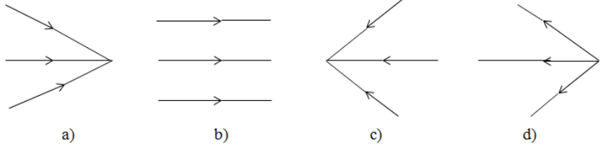

**A.** Hình a và b         **B.** Hình a và c **C.** Hình b và c         **D.** Hình a, c và d

**Câu 11.** Trong các hình vẽ dưới đây, hình nào vẽ đúng đường truyền của ánh sáng từ không khí (1) vào nước (2)?

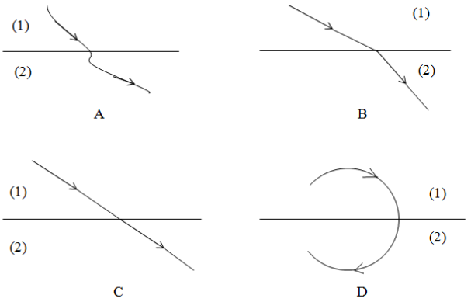

**Câu 12.** Chọn một phát biểu **không** đúng về đường truyền của tia sáng:

**A.** Trong môi trường trong suốt nhưng không đồng tính, ánh sáng không truyền theo đường thẳng.

**B.** Trong môi trường trong suốt và đồng tính, ánh sáng truyền đi theo đường thẳng.

**C.** Trong môi trường đồng tính nhưng không trong suốt, ánh sáng không truyền theo đường thẳng.

**D.** Trong môi trường trong suốt nhưng không đồng tính, ánh sáng luôn truyền theo đường thẳng.

**Câu 13.** Chọn câu **đúng** trong các câu sau:

**A.** Ánh sáng truyền đi theo một đường thẳng.

**B.** Chùm sáng hội tụ là chùm trong đó các tia sáng xuất phát từ cùng một điểm.

**C.** Chùm sáng sau khi hội tụ sẽ trở thành chùm sáng phân kì.

**D.** Người ta quy ước biểu diễn đường truyền của ánh sáng bằng một đường thẳng.

**Câu 14.** Đứng trên Trái Đất, trường hợp nào dưới đây ta thấy có nguyệt thực?

**A.** Ban đêm, khi ta đứng không nhận được ánh sáng từ Mặt Trời.

**B.** Ban đêm, khi Mặt Trăng không nhận được ánh sáng vì bị Trái Đất che khuất.

**C.** Khi Mặt Trời che khuất Mặt Trăng, không cho ánh sáng từ Mặt Trăng tới Trái Đất.

**D.** Ban ngày khi Trái Đất che khuất Mặt Trăng

**Câu 15.** Tại sao trong lớp học, người ta lắp nhiều bóng đèn ở các vị trí khác nhau mà không dùng một bóng đèn lớn? Câu giải thích nào sau đây là đúng?

**A.** Để cho lớp học đẹp hơn.

**B.** Chỉ để tăng cường độ sáng cho lớp học.

**C.** Để tránh bóng tối và bóng nửa tối khi học sinh viết bài.

**D.** Để học sinh không bị chói mắt.

**Câu 16.** Yếu tố quyết định tạo bóng nửa tối là:

**A.** Ánh sáng không mạnh lắm         **B.** Nguồn sáng to

**C.** Màn chắn ở xa nguồn         **D.** Màn chắn ở gần nguồn.

**Câu 17.** Chọn câu trả lời **sai**? Địa phương X (một địa phương nào đó) có nhật thực toàn phần khi địa phương đó:

**A.** hoàn toàn không nhìn thấy Mặt Trời.

**B.** bị Mặt Trăng cản hoàn toàn ánh sáng từ Mặt Trời truyền tới.

**C.** nằm trong vùng bóng tối của Mặt Trăng và ở đó hoàn toàn không nhìn thấy Mặt Trời

**D.** hoàn toàn không nhìn thấy Mặt Trăng.

**Câu 18.** Khi có hiện tượng nhật thực, vị trí tương đối của Trái Đất, Mặt Trời và Mặt Trăng như thế nào (coi tâm của Trái Đất, Mặt Trời và Mặt Trăng cùng nằm trên một đường thẳng). Chọn phương án trả lời đúng trong các phương án sau:

**A.** Trái Đất – Mặt Trời – Mặt Trăng         **B.** Mặt Trời – Trái Đất – Mặt Trăng

**C.** Trái Đất – Mặt Trăng – Mặt Trời         **D.** Mặt Trăng – Trái Đất – Mặt Trời

**Câu 19.** Thế nào là bóng tối?

**A.** Là vùng không nhận được ánh sáng từ nguồn sáng truyền tới.

**B.** Là vùng chỉ nhận được một phần ánh sáng từ nguồn sáng truyền tới.

**C.** Là vùng nhận được ánh sáng từ nguồn sáng truyền tới.

**D.** là vùng có lúc nhận, có lúc không nhận được ánh sáng truyền tới

**Câu 20.** Hiện tượng …… xảy ra vào ban đêm khi Mặt Trời, Mặt Trăng, Trái Đất nằm trên cùng một đường thẳng và khi đó………nằm giữa hai thiên thể kia. Chọn các cụm từ cho sau đây, điền vào chỗ trống của câu trên theo thứ tự cho đầy đủ.

**A.** Nguyệt thực/ Mặt Trăng         **B.** Nguyệt thực/ Trái Đất

**C.** Nhật thực/ Mặt Trăng         **D.** Nhật thực/ Trái Đất

**Câu 21**. Em hãy nhận ra câu sai trong những câu sau:

**A.** Ta nhìn thấy một vật khi có ánh sáng truyền từ vật đó đến mắt ta

**B.** Ta nhận biết được ánh sáng khi có ánh sáng truyền vào mắt ta

**C.** Nguồn sáng là vật tự nó phát ra ánh sáng

**D.** Vật sáng cũng là nguồn sáng

**Câu 22**. Chọn phát biểu sai

**A.** Nguồn sáng là vật tự phát ánh sáng hoặc là vật được chiếu sáng

**B.** Vật được chiếu sáng gọi là vật sáng

**C.** Vật sáng bao gồm cả nguồn sáng và vật được chiếu sáng

**D.** B và C đều đúng

**Câu 23.** Hãy chỉ ra vật nào dưới đây không phải là nguồn sáng?

**A.** Ngọn nến đang cháy **B.** Vỏ chai sáng chói dưới trời nắng

**C.** Mặt trời **D.** Đèn ống đang sáng

**Câu 24.** Hãy chỉ ra vật nào dưới đây là vật sáng?

**A.** Đèn dầu đang cháy **B.** Vỏ hộp sữa sáng chói dưới trời nắng

**C.** Mặt Trăng **D.** Cả A, B, C đều đúng

**Câu 25**. Chọn câu đúng:

Trong một phòng hoàn toàn đóng kín bằng cửa kính, ta có thể nhìn thấy đồ vật trong phòng khi:

**A.** Ban đêm, bật đèn, có ánh trăng, nhưng nhắm mắt

**B.** Ban đêm, bật đèn, không có ánh trăng, nhưng nhắm mắt

**C.** Ban đêm, không bật đèn, không có ánh trăng, nhưng mở mắt

**D.** Ban ngày, không bật đèn, mở mắt

**Câu 26**. Chùm sáng do dây tóc bóng đèn pin (đèn đang bật sáng) phát ra có tính chất nào dưới đây?

**A.** Song song **B.** Phân kì

**C.** Hội tụ **D.** Đầu tiên hội tụ sau đó phân kì

**Câu 27**. Trong trường hợp nào dưới đây, ánh sáng truyền đi theo đường thẳng?

**A.** Trong môi trường trong suốt

**B.** Đi từ môi trường trong suốt này sang môi trường trong suốt khác

**C.** Trong môi trường đồng tính

**D.** Trong môi trường trong suốt và đồng tính

**Câu 28**. Chùm sáng song song gồm ... trên đường truyền của chúng

**A.** Các tia sáng giao nhau

**B.** Các tia sáng không giao nhau

**C.** Các tia sáng chỉ cắt nhau một lần

**D.** Các tia sáng loe rộng ra

**Câu 29**. Chọn một phát biểu không đúng về đường truyền của tia sáng:

**A.** Trong môi trường trong suốt nhưng không đồng tính, ánh sáng không truyền theo đường thẳng.

**B.** Trong môi trường trong suốt và đồng tính, ánh sáng truyền đi theo đường thẳng.

**C.** Tia sáng là đường truyền ánh sáng bằng đường thẳng có mũi tên chỉ hướng.

**D.** Trong môi trường trong suốt nhưng không đồng tính, ánh sáng luôn truyền theo đường thẳng.

**Câu 30**. Chọn câu sai

**A.** Tia sáng là đường truyền của ánh sáng. Đường đi của tia sáng giữa hai điểm là đường ngắn nhất của hai điểm đó

**B.** Chùm tia phân kỳ là chùm các tia sáng giao nhau trên đường truyền của chúng

**C.** Nguồn sáng là các vật tự phát ra ánh sáng

**D.** Các vật sáng gồm các nguồn sáng và các vật được chiếu sáng

**Câu 31**. Chọn câu đúng

**A.** Chùm sáng song song gồm các tia sáng giao nhau trên đường truyền của chúng

**B.** Chùm sáng càng xa càng loe rộng ra được gọi là chùm phân kì

**C.** Chùm sáng xuất phát từ bóng đèn tròn là chùm hội tụ

**D.** Chùm sáng xuất phát từ bóng đèn dài là chùm sáng song song

**Câu 32**. Chọn câu sai:

**A.** Ánh sáng phát ra từ chùm sáng hội tụ sẽ gặp nhau tại một điểm

**B.** Ánh sáng phát ra từ chùm sáng song song thì không thể cắt nhau

**C.** Trong chùm sáng hội tụ, các tia sáng đều xuất phát từ cùng một điểm

**D.** Trong chùm sáng phân kì, khoảng cách càng xa nguồn thì chùm sáng càng loe rộng

**Câu 33.** Chọn phát biểu đúng về “Định luật truyền thẳng của ánh sáng”

**A.** Trong một môi trường trong suốt và thay đổi ánh sáng truyền đi theo đường thẳng

**B.** Trong một môi trường trong suốt và đồng tính ánh sáng truyền đi theo đường thẳng

**C.** Trong một môi trường trong suốt và không đổi ánh sáng truyền đi theo đường gấp khúc

**D.** Trong một môi trường trong suốt và thay đổi ánh sáng truyền đi đi theo đường gấp khúc

**Câu 34**. Bóng nửa tối là:

**A.** Vùng nằm sau vật chắn sáng và không có ánh sáng chiếu tới

**B.** Vùng chỉ nhận được ánh sáng từ một phần của nguồn sáng

**C.** Vùng được chiếu sáng đầy đủ

**D.** Vùng nằm cạnh vật chắn sáng

**Câu 35.** Ban đêm, trong phòng chỉ có một ngọn đèn. Giơ bàn tay chắn giữa ngọn đèn và bức tường, ta quan sát thấy trên bức tường?

**A.** Một vùng tối hình bàn tay

**B.** Vùng sáng được chiếu sáng đầy đủ

**C.** Một vùng bóng tối tròn

**D.** Một vùng tối hình bàn tay, xung quanh có viền mờ hơn

**Câu 36.** Hiện tượng nhật thực xảy ra khi:

**A.** Mặt Trăng nằm giữa Mặt Trời và Trái Đất

**B.** Mặt Trời nằm giữa Trái Đất và Mặt Trăng

**C.** Trái Đất nằm giữa Mặt Trời và Mặt Trăng

**D.** Mặt Trăng nằm trong vùng tối của Trái Đất

**Câu 37.** Khi có hiện tượng nhật thực toàn phần xảy ra, ta thấy:

**A.** Mặt đất bị che khuất hoàn toàn ánh nắng Mặt Trời

**B.** Mặt Trời bị che khuất hoàn toàn, xung quanh có tai lửa

**C.** Mật Trời bị che khuất và không thấy tia sáng nào của Mặt Trời

**D.** Một phần Mặt Trời bị che khuất, phần còn lại là bóng nửa tối

**Câu 38.** Chọn câu đúng:

**A.** Khi có hiện tượng nhật thực toàn phần xảy ra, mặt đất bị che khuất hoàn toàn ánh nắng Mặt Trời

**B.** Khi có hiện tượng nhật thực toàn phần xảy ra, Mặt Trời bị che khuất hoàn toàn, xung quanh có tai lửa

**C.** Khi có hiện tượng nhật thực toàn phần xảy ra, Mặt Trời bị che khuất và không thấy tia sáng nào của Mặt Trời

**D.** Khi có hiện tượng nhật thực toàn phần xảy ra, một phần Mặt Trời bị che khuất, phần còn lại là bóng nửa tối

**Câu 39.** Chọn phương án trả lời sai.

Ở TPHCM có nhật thực một phần khi:

**A.** Ở đó chỉ thấy một phần Mặt Trời

**B.** Ở đó bị Mặt Trăng chắn một phần ánh sáng từ Mặt Trời truyền tới

**C.** Ở đó nằm trong vùng bóng nửa tối của Mặt Trăng, người ta chỉ nhìn thấy một phần Mặt Trời

**D.** Ở đó chỉ thấy một phần Mặt Trăng

**Câu 40.** Chọn phương án đúng nhất.

Để Hà Nội có thể quan sát đươc hiện tượng nguyệt thực thì:

**A.** Hà Nội đang là ban đêm và Mặt Trăng đang trong vùng bóng tối của Trái Đất, khi đó Mặt Trăng và cả Hà Nội đều không được chiếu sáng

**B.** Trái Đất che kín Mặt Trăng

**C.** Mặt Trăng nằm trong vùng bóng đen của Trái Đất, không được Mặt Trời chiếu sáng.

**D.** Hà Nội đó đang là ban đêm và không nhìn thấy Mặt Trăng

**2. Tự luận**

**Câu 1.** Giải thích vì sao trong phòng có của gỗ đóng kín, không bật đèn, ta không nhìn thấy mảnh giấy trắng đặt trên bàn?

**Câu 2.** Ban đêm, trong phòng tối, ta nhìn thấy một điểm sáng trên bàn. Hãy bố trí một thí nghiệm để kiểm tra xem điểm sáng đó có phải là nguồn sáng không.

**Câu 3.** Tại sao trong phòng tối, khi bật đèn, mặc dù quay lưng với bóng đèn nhưng ta vẫn nhìn thấy các vật ở trước mặt?

**Câu 4.** Nếu ta thắp một nắm hương để cho khói bay lên ở phía trước đèn pin, ta sẽ nhìn thấy một vệt sáng từ đèn phát ra xuyên qua khói. Giải thích vì sao? Biết rằng khói gôm các hạt nhỏ li ti bay lơ lửng.

**Bài 5.** Tại sao vào những ngày nắng nóng gay gắt của mùa hè, lúc gần trưa hoặc đầu buổi chiều, mặt đường nhựa có lúc trông loang loáng như vũng nước.

**Bài 6.** Dựa vào hình vẽ dưới đây em hãy cho biết mắt ta có thể nhìn thấy viên bi ở đáy ly (làm bằng sứ) hay không? Tại sao? Muốn nhìn thấy được viên bi đó thì mắt ta phải đặt ở vị trí nào? Hãy vẽ hình để minh họa.

**Bài 7.** Làm thế nào để đóng đươc 3 cái cọc cho thẳng hàng mà không cần dùng thước hoặc một vật nào khác để gióng hàng? Tại sao lại có thể làm như vậy?

**Câu 8.** Khi cùng quan sát trên bầu trời và thấy trăng hình lưỡi liềm, bạn A nói đó là hiện tượng nguyệt thực, nhưng bạn B lại nói đó không phải là hiện tượng nguyệt thực. Nếu bạn B nói đúng thì bạn B đã dựa vào đâu?

**Câu 9.** Vào một ngày trời nắng, cùng một lúc người ta quan sát thấy bóng của một cái cọc và bóng của một cột điện có độ dài lần lượt là 0,8m và 5m. Em hãy dùng hình vẽ để xác định độ cao của cột điện. Biết cọc thẳng đứng có độ cao là 1m.

**Câu 10.** Một cái cọc cắm thẳng đứng trên mặt đất cao 0,5m. Khi chùm tia sáng Mặt Trời là chùm sáng song song chiếu xuống mặt đất, hợp với mặt đất một góc 450 thì bóng cái cọc trên mặt đất dài bao nhiêu?

**III. ĐÁP ÁN**

**1. Trắc nghiệm**

|  |  |  |  |  |  |  |  |  |  |
| --- | --- | --- | --- | --- | --- | --- | --- | --- | --- |
| **1** | **2** | **3** | **4** | **5** | **6** | **7** | **8** | **9** | **10** |
| **C** | **D** | **B** | **C** | **B** | **D** | **D** | **D** | **C** | **D** |
| **11** | **12** | **13** | **14** | **15** | **16** | **17** | **18** | **19** | **20** |
| **B** | **D** | **C** | **B** | **C** | **B** | **D** | **C** | **A** | **B** |
| **21** | **22** | **23** | **24** | **25** | **26** | **27** | **28** | **29** | **30** |
| **D** | **A** | **B** | **D** | **D** | **B** | **D** | **B** | **D** | **B** |
| **31** | **32** | **33** | **34** | **35** | **36** | **37** | **38** | **39** | **40** |
| **B** | **C** | **B** | **B** | **D** | **A** | **B** | **B** | **D** | **A** |

**Hướng dẫn giải trắc nghiệm**

**Câu 1.**

**Lời giải:**

- Nếu vào lúc trời tối (không có ánh sáng), dù ta mở mắt hướng về phía vật thì mắt cũng không thể nhìn thấy được vật ⇒ Đáp án A sai.

- Mắt người không phát ra ánh sáng ⇒ Đáp án B sai.

- Vật được chiếu sáng nhưng nếu không có ánh sáng từ vật truyền vào mắt thì mắt không thể nhìn thấy vật ⇒ Đáp án D sai.

**Chọn C**.

**Câu 2.**

**Lời giải:**

- Mặt Trời, núi lửa đang cháy, bóng đèn đang sáng là nguồn sáng vì đều tự phát ra ánh sáng

⇒ Đáp án A, B, C sai.

- Mặt Trăng không phải là nguồn sáng vì nó không tự phát ra ánh sáng. Sở dĩ ta nhìn thấy Mặt Trăng vì nó hắt lại ánh sáng từ Mặt Trời chiếu vào nó

**Chọn D**.

**Câu 3.**

**Lời giải:**

- Khi một vật nhận được ánh sáng từ vật khác thì vật đó cũng có thể hắt lại ánh sáng vào mắt ta. Mắt ta cũng có thể nhìn thấy vật đó, không nhất thiết vật đó phải là nguồn sáng ⇒ Đáp án A sai.

- Ta không nhìn thấy một vật không phải vì mắt ta không nhận được ánh sáng mà vì đó không phải là ánh sáng phát ra từ vật mà ta cần nhìn ⇒ Đáp án C sai.

- Khi một vật không truyền được ánh sáng của nó đến mắt ta thì ta không nhìn thấy được vật đó

**Chọn B**.

**Câu 4.**

**Lời giải:**

- Ngọn nến đang cháy và Mặt Trời là nguồn sáng đồng thời cũng là vật sáng (vì vật sáng bao gồm cả nguồn sáng và những vật hắt lại ánh sáng khi chiếu vào nó) ⇒ Đáp án A và đáp án D sai.

- Mảnh giấy trắng đặt dưới ánh nắng Mặt Trời là vật sáng vì mảnh giấy trắng hắt lại ánh sáng Mặt Trời chiếu tới ⇒ Đáp án B sai.

- Vì mảnh giấy đen là vật không tự phát ra ánh sáng và không hắt lại ánh sáng chiếu vào nó nên mảnh giấy đen đặt dưới ánh nắng Mặt Trời không phải là vật sáng

**Chọn C**.

**Câu 5.**

**Lời giải:**

Miếng bìa đen là vật không tự phát ra ánh sáng và không hắt lại ánh sáng chiếu vào nó.

- Khi dán miếng bìa đen lên một tờ giấy xanh rồi đặt dưới ánh đèn điện, ta nhận biết được miếng bìa màu đen vì miếng bìa màu đen được đặt lên trên vật sáng (tờ giấy xanh) ⇒ Đáp án A sai.

- Khi đặt miếng bìa đen trước một ngọn nến đang cháy, ta nhận biết được miếng bìa màu đen vì miếng bìa đen được đặt trước vật sáng (ngọn nến đang cháy) ⇒ Đáp án C sai.

- Khi đặt miếng bìa đen ngoài trời nắng, ta nhận biết được miếng bìa màu đen vì miếng bìa đen được đặt trước vật sáng (ánh nắng Mặt Trời là nguồn sáng đồng thời cũng là vật sáng) ⇒ Đáp án D sai.

- Trong phòng tối thì không có ánh sáng nên ta sẽ không nhận biết được miếng bìa màu đen

**Chọn B**.

**Câu 6.**

**Lời giải:**

Điều kiện để nhìn thấy quyển sách màu đỏ:

+ Phải có ánh sáng từ quyển sách phát ra.

+ Ánh sáng từ quyển sách phát ra phải truyền được đến mắt ta.

⇒ Đáp án A, B, C sai.

**Chọn D**.

**Câu 7.**

**Lời giải:**

Gương không phải là nguồn sáng vì gương không tự phát ra ánh sáng. Gương được gọi là vật sáng vì nó là vật được chiếu sáng và hắt lại ánh sáng từ Mặt Trời chiếu vào nó.

⇒ Đáp án A, B, C sai.

**Chọn D**.

**Câu 8.**

**Lời giải:**

- Theo định luật phản xạ ánh sáng: Trong môi trường trong suốt và đồng tính ánh sáng truyền đi theo đường thẳng ⇒ Đáp án B và đáp án C sai.

- Tấm gỗ không cho ánh sáng truyền qua.

**Chọn D**.

**Câu 9.**

**Lời giải:**

Chùm sáng hội tụ ⇒ giao nhau ⇒ Đáp án B sai

Chùm sáng phân kỳ ⇒ loe rộng ra ⇒ Đáp án A sai

Chùm sáng song song ⇒ không giao nhau ⇒ Đáp án D sai

**Chọn C**.

**Câu 10.**

Ta xác định các loại chùm sáng dựa vào các mũi tên chỉ hướng truyền của ánh sáng.

- Hình a các tia sáng giao nhau tại một điểm ⇒ Chùm sáng hội tụ

- Hình b các tia sáng không giao nhau ⇒ Chùm sáng song song

- Hình c các tia sáng giao nhau tại một điểm ⇒ Chùm sáng hội tụ

- Hình d các tia sáng loe rộng ra ⇒ Chùm sáng phân kì

**Chọn B**.

**Câu 11.**

**Lời giải:**

- Theo định luật phản xạ ánh sáng: Trong môi trường trong suốt và đồng tính ánh sáng truyền đi theo đường thẳng ⇒ Đáp án A và đáp án D sai.

- Ánh sáng truyền đi trong hai môi trường: Nếu cả hai môi trường đều trong suốt và đồng tính thì ánh sáng truyền đi theo hai nửa đường thẳng bị gãy khúc tại mặt phân cách giữa hai môi trường đó

**Chọn B**.

**Câu 12.**

**Lời giải:**

- Nếu môi trường đó là trong suốt và đồng tính thì ánh sáng truyền đi theo đường thẳng

⇒ Đáp án B loại

- Nếu môi trường đó là trong suốt và không đồng tính hoặc đồng tính nhưng không trong suốt thì ánh sáng không truyền đi theo đường thẳng ⇒ Đáp án A và C loại

**Chọn D**.

**Câu 13.**

**Lời giải:**

- Không phải lúc nào ánh sáng cũng truyền đi theo đường thẳng. Ánh sáng truyền đi theo đường thẳng với điều kiện môi trường truyền ánh sáng phải trong suốt và đồng tính ⇒ Đáp án A sai.

- Các tia sáng xuất phát từ cùng một điểm là chùm sáng phân kì ⇒ Đáp án B sai.

- Đường truyền của ánh sáng được biểu diễn bằng một đường thẳng có mũi tên chỉ hướng ⇒ Đáp án D sai.

- Mỗi tia sáng trong chùm sáng hội tụ tiếp tục truyền thẳng sau khi giao nhau nên chúng sẽ loe rộng ra (chùm sáng phân kì)

**Chọn C**.

**Câu 14.**

**Lời giải:**

Nguyệt thực là hiện tượng Trái Đất che khuất ánh sáng từ Mặt Trời chiếu đến Mặt Trăng. Do đó khi đứng trên Trái Đất vào ban đêm mới có thể thấy được nguyệt thực. Vậy đáp án B đúng; đáp án A, C và D sai.

**Câu 15.**

**Lời giải:**

Khi lắp bóng đèn trong lớp học nếu chỉ dùng một bóng đèn lớn thì sẽ gây ra hiện tượng bóng tối và nửa tối do một số học sinh ngồi chắn ánh sáng của bóng đèn.

**Chọn C**.

**Câu 16.**

**Lời giải:**

Nguồn sáng nhỏ ⇒ Tạo ra bóng tối

Nguồn sáng to ⇒ Tạo ra bóng tối và bóng nửa tối

**Chọn B**.

**Câu 17.**

**Lời giải:**

Một địa phương có nhật thực toàn phần khi địa phương đó bị Mặt Trăng chắn hoàn toàn ánh sáng từ Mặt Trời truyền tới và ta thấy được Mặt Trăng từ phía sau, khi đó ta hoàn toàn không nhìn thấy Mặt Trời.

**Chọn D**.

**Câu 18.**

**Lời giải:**

Nhật thực là hiện tượng Mặt Trăng che ánh sáng từ Mặt Trời chiếu đến Trái Đất. Khi đó, Mặt Trăng nằm giữa Trái Đất và Mặt Trời.

**Chọn C**.

**Câu 19.**

**Lời giải:**

- Vùng chỉ nhận được một phần ánh sáng từ nguồn sáng truyền tới gọi là bóng nửa tối ⇒ Đáp án B sai.

- Vùng nhận được ánh sáng từ nguồn sáng truyền tới là vùng sáng ⇒ Đáp án C sai.

- Vùng không nhận được ánh sáng từ nguồn sáng truyền tới là vùng tối

**Chọn A**.

**Câu 20.**

**Lời giải:**

- Hiện tượng xảy ra vào ban đêm là hiện tượng nguyệt thực ⇒ Đáp án C và D sai.

- Hiện tượng nguyệt thực xảy ra khi Trái Đất che khuất ánh sáng từ Mặt Trời chiếu đến Mặt Trăng

**Chọn B**.

**Câu 21.**

**Lời giải:**

Vật sáng bao gồm nguồn sáng và những vật hắt lại ánh sáng chiếu vào nó. Do đó có những vật sáng không phải là nguồn sáng → Câu sai D

**Chọn D**.

**Câu 22.**

**Lời giải:**

Nguồn sáng là vật tự phát sáng → câu sai A

**Chọn A**.

**Câu 23.**

**Lời giải:**

Vỏ chai sáng chói dưới trời nắng là vật được chiếu sáng, không phải là nguồn sáng

**Chọn B**.

**Câu 24.**

**Lời giải:**

Các vật sáng trong trường hợp trên là:

* Đèn dầu đang cháy
* Vỏ hộp sữa sáng chói dưới trời nắng
* Mặt Trăng

**Chọn D**.

**Câu 25.**

**Lời giải:**

Ta có thể nhìn thấy đồ vật trong phòng khi ban ngày, không bật đèn, mở mắt

**Chọn D**.

**Câu 26**.

**Lời giải:**

Chùm sáng do dây tóc bóng đèn pin (đèn đang bật sáng) phát ra có tính chất phân kì

**Chọn B**.

**Câu 27**.

**Lời giải:**

Trong môi trường trong suốt và đồng tính ánh sáng truyền đi theo đường thẳng.

**Chọn D**.

**Câu 28**.

**Lời giải:**

Chùm sáng song song gồm các tia sáng không giao nhau trên đường truyền của chúng.

**Chọn B**.

**Câu 29**.

**Lời giải:**

Trong môi trường trong suốt nhưng không đồng tính, ánh sáng không truyền theo đường thẳng.

**Chọn D**.

**Câu 30**.

**Lời giải:**

Chùm tia phân kỳ là chùm các tia sáng loe rộng ra trên đường truyền của chúng

**Chọn B**.

**Câu 31**.

**Lời giải:**

Chùm sáng càng xa càng loe rộng ra được gọi là chùm phân kì.

**Chọn B**.

**Câu 32**.

**Lời giải:**

Trong chùm sáng hội tụ, các tia sáng xuất phát từ nhiều điểm khác nhau sau đó giao nhau tại một điểm

**Chọn C**.

**Câu 33.**

**Lời giải:**

Trong một môi trường trong suốt và đồng tính ánh sáng truyền đi theo đường thẳng.

**Chọn B**.

**Câu 34**.

**Lời giải:**

Bóng nửa tối là vùng chỉ nhận được ánh sáng từ một phần của nguồn sáng.

**Chọn B**.

**Câu 35.**

**Lời giải:**

Ban đêm, trong phòng chỉ có một ngọn đèn. Giơ bàn tay chắn giữa ngọn đèn và bức tường, ta quan sát thấy trên bức tường một vùng tối hình bàn tay, xung quanh có viền mờ hơn.

**Chọn D**.

**Câu 36.**

**Lời giải:**

Hiện tượng nhật thực xảy ra khi Mặt Trăng nằm giữa Mặt Trời và Trái Đất.

**Chọn A**.

**Câu 37.**

**Lời giải:**

Khi có hiện tượng nhật thực toàn phần xảy ra, ta thấy Mặt Trời bị che khuất hoàn toàn, xung quanh có tai lửa.

**Chọn B**.

**Câu 38.**

**Lời giải:**

Khi có hiện tượng nhật thực toàn phần xảy ra, Mặt Trời bị che khuất hoàn toàn, xung quanh có tai lửa.

**Chọn B**.

**Câu 39.**

**Lời giải:**

Có nhật thực một phần khi ở đó chỉ thấy một phần Mặt Trời.

**Chọn D**.

**Câu 40.**

**Lời giải:**

Để Hà Nội có thể quan sát đươc hiện tượng nguyệt thực thì Hà Nội đang là ban đêm và Mặt Trăng đang trong vùng bóng tối của Trái Đất, khi đó Mặt Trăng và cả Hà Nội đều không được chiếu sáng.

**Chọn A**.

**2. Tự luận**

**Câu 1.**

**Lời giải:**

Vì mảnh giấy trắng là vật hắt lại ánh sáng mà ban đêm không bật đèn thì không có ánh sáng chiếu lên mảnh giấy ⇒ Không có ánh sáng từ mảnh giấy hắt vào mắt ⇒ Ta không nhìn thấy mảnh giấy.

**Câu 2.**

**Lời giải:**

Tìm cách đảm bảo không cho ánh sáng từ bất cứ nơi nào trong phòng chiếu lên điểm sáng trên bàn, nếu ta vẫn nhìn thấy điểm sáng thì đó là nguồn sáng.

***Ví dụ:*** Dùng một thùng cattong kín úp lên điểm sáng và khoét một lỗ nhỏ sao cho ánh sáng không truyền vào trong được. Nếu điểm sáng vẫn sáng thì nó là nguồn sáng, ngược lại nếu điểm sáng không sáng nữa thì nó là vật hắt lại ánh sáng.

**Câu 3.**

**Lời giải:**

Trong phòng tối khi bật đèn, mặc dù ta quay lưng với bóng đèn nhưng vẫn có ánh sáng truyền từ bóng đèn vào các vật và hắt lại đến mắt ta nên mắt ta vẫn nhìn thấy các vật ở trước mặt.

**Câu 4.**

**Lời giải:**

Khói gồm nhiều hạt nhỏ li ti, các hạt khói được đèn chiếu sáng trở thành vật sáng. Các vật sáng nhỏ li ti xếp gần nhau tạo thành một vệt sáng mà ta nhìn thấy được.

**Câu 5.**

**Lời giải:**

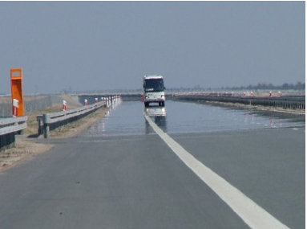

Vào những ngày nắng gắt của mùa hè, mặt đường nhựa rất nóng và làm cho các lớp không khí càng gần với nó càng có nhiệt độ cao. Lúc này môi trường không khí tuy là trong suốt nhưng không đồng tính nữa. Do đó các tia sáng Mặt Trời chiếu xuống mặt đường không còn truyền theo đường thẳng nữa mà bị uốn cong dần và một phần bị hắt lại đi đến mắt ta. Vì vậy ta trông mặt đường lúc đó loang loáng như có vũng nước.

**Câu 6.**

**Lời giải:**

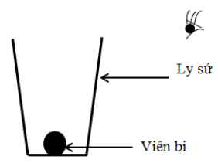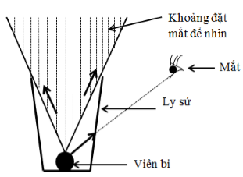

Ta biết mắt chỉ nhìn thấy viên bi khi ánh sáng từ nó truyền đến mắt ta. Nhưng trong trường hợp này thì ánh sáng truyền theo đường thẳng đến mắt đã bị thành ly chắn lại. Vì vậy mắt ta không thể nhìn thấy viên bi ở đáy ly.

Muốn nhìn thấy được viên bi thì mắt ta phải đặt trong khoảng nhìn thấy được biểu diễn trên hình vẽ. Vì khi đặt mắt trong khoảng đó thì ánh sángtừ viên bi truyền thẳng được đến mắt ta.

**Câu 7.**

**Lời giải:**

∗ Để đóng được ba cái cọc thẳng hàng ta có thể làm theo thứ tự dưới đây:

- Đóng cọc thứ nhất và cọc thứ hai tại hai vị trí A và B thích hợp.

- Bịt một mắt, đặt cọc thứ ba trước mắt còn lại và hướng nhìn về phía có cọc thứ nhất và cọc thứ hai.

- Xê dịch cọc thứ ba sao cho mắt chỉ thấy cọc thứ ba mà không thấy cọc thứ nhất và cọc thứ hai vì bị cọc thứ ba che khuất.

- Đóng cọc thứ ba tại vị trí đó.

Vậy ta đã đóng được ba cái cọc thẳng hàng

***∗ Giải thích:***

Trong không khí ánh sáng truyền đi theo đường thẳng nên khi ba cọc được đóng thẳng hàng thì mắt và ba cọc đều nằm trên một đường thẳng. Khi đó ánh sáng truyền từ cọc thứ nhất và cọc thứ hai đến mắt ta đã bị cọc thứ ba chặn lại, kết quả là mắt không nhìn thấy cọc thứ nhất và cọc thứ hai.

**Câu 8.**

**Lời giải:**

- Bạn B đã căn cứ vào ngày tháng âm lịch vì hiện tượng nguyệt thực thường xảy ra vào đêm rằm. Do nguyệt thực xảy ra khi Mặt Trời, Trái Đất và Mặt Trăng gần như thẳng hàng và Trái Đất nằm ở giữa. Khi đó phía được chiếu sáng của Mặt Trăng quay hoàn toàn về Trái Đất nên ở Trái Đất thấy trăng tròn, đó là những ngày rằm.

- Nếu B nói đúng thì thời điểm mà hai bạn đang quan sát là đầu tháng và hiện tượng mà hai bạn quan sát được chỉ là hiện tượng trăng non đầu tháng.

**Câu 9.**

**Lời giải:**

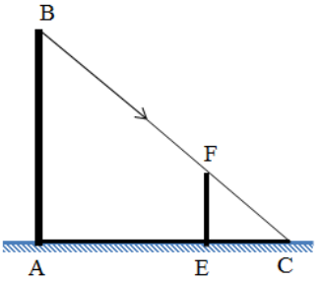

- Gọi AB là độ cao của cột điện

EF là độ cao của cọc

- Tia sáng truyền theo hướng từ B đến C

- Vẽ EC là bóng của cái cọc, AC là bóng của cột điện.

- Lập tỷ số:

Vật Lí lớp 7 | Chuyên đề: Lý thuyết - Bài tập Vật Lý 7 có đáp án

⇒ Độ dài bóng của cột điện AC lớn gấp 6,25 lần độ dài bóng của cái cọc EC.

Vậy độ cao của cột điện là: AB = 6,25.EF = 6,25.1 = 6,25 (m)

**Câu 10.**

**Lời giải:**

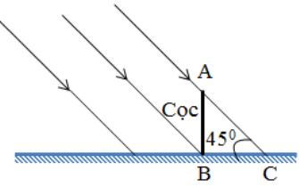

- Gọi AB là độ cao của cái cọc (AB = 0,5m)

BC là bóng của cái cọc

- Tia sáng truyền theo hướng từ A đến C hợp với mặt đất một góc là 450 nên

Vật Lí lớp 7 | Chuyên đề: Lý thuyết - Bài tập Vật Lý 7 có đáp án

- Vì cọc AB cắm thẳng đứng trên mặt đất nên

Vật Lí lớp 7 | Chuyên đề: Lý thuyết - Bài tập Vật Lý 7 có đáp án

- Xét ABC có:

Vật Lí lớp 7 | Chuyên đề: Lý thuyết - Bài tập Vật Lý 7 có đáp án

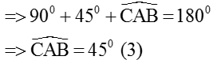

Từ (1) (2) (3) ⇒ ΔABC vuông cân tại B

⇒ AB = AC = 0,5 (m)

Vậy bóng của cái cọc có chiều dài bằng chiều dài cái cọc và bằng 0,5 (m).

**---------------HẾT----------------**